Тент-шатер ПВХ 3х6м

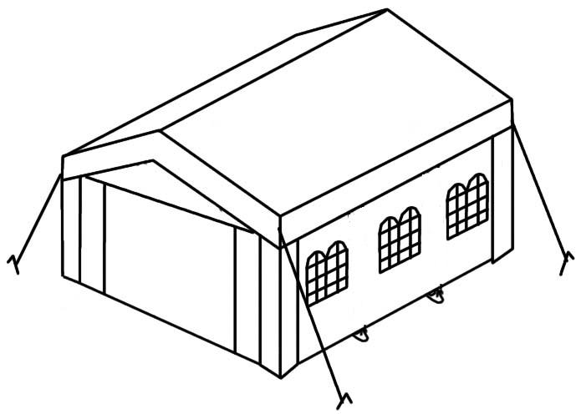

СПИСОК ДЕТАЛЕЙ
1 | Перекладина | 8 шт
2 | Перекладина | 9 шт
3 | Опорная стойка | 4 шт
4 | Опорная стойка | 4шт
5 | Соединитель | 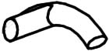  6 шт
6 | Соединитель | 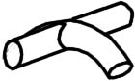  6 шт
7 | Натяжной трос | 4 шт
8 | Длинный колышек | 8 шт
9 | Короткий колышек | 18 шт
10 | Крючок | 4 шт
11 | Фиксатор | 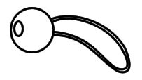  60 шт
12 | Треугольный крючок | 4 шт
13 | Болт | 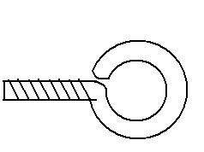  42 шт
14 | Крыша | 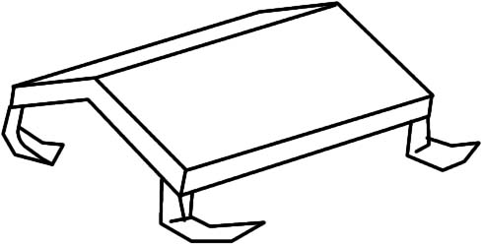  1 шт
15 | Боковая стенка | 2 шт
16 | Торцевая стенка | 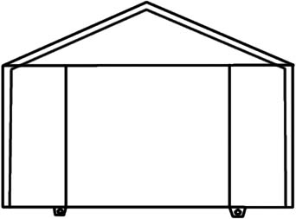  2 шт

УСТАНОВКА
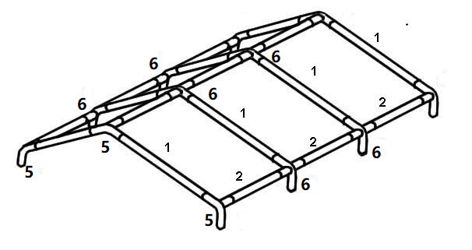
- Устанавливайте тент только на ровной плоской поверхности. Перед началом сборки откройте все картонные коробки и убедитесь в наличии всех запасных частей, указанных в инструкции.
С помощью соединителей 5 и 6, а также перекладин 1 и 2 соберите каркас крыши тента. Убедитесь, что все места соединений надежно закреплены.

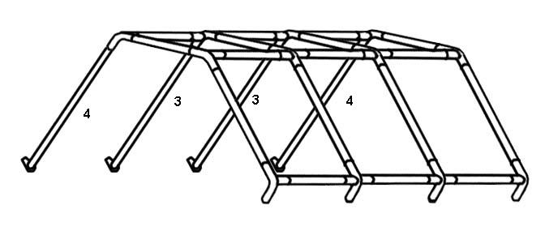
- Вставьте один конец опорной стойки 3 в соединитель 5 или 6.

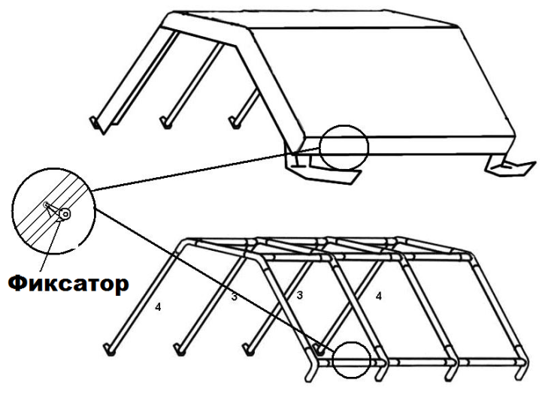
- Накройте каркас крыши полотном и закрепите его с помощью веревок-фиксаторов. Закрепляйте по 1-2 штуки с каждой стороны, чередуя правую и левую стороны. В обратном случае Вы не сможете равномерно натянуть полотно на каркас.

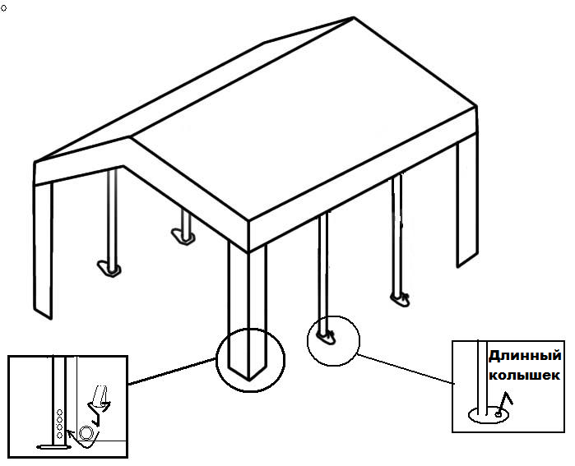
- Вставьте оставшиеся опорные стойки 3 и 4 в соединители 5 и 6. После того, как Вы собрали каркас тента, закрепите стойки к земле с помощью длинных колышков. Используя крючки, закройте стойки полотном.

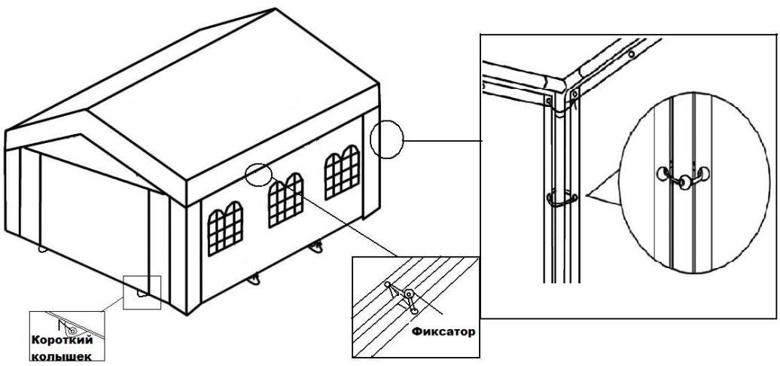
- Далее с помощью веревок-фиксаторов закрепите боковые и торцевые стенки шатра. Протяните веревку через петли в полотне и закрепите стенки на каркасе тента. Затем с помощью коротких колышков закрепите двери к земле.

- Вставьте натяжной трос в каждый угол тента, а затем закрепите второй конец к земле с помощью колышков.

ВНИМАНИЕ!
- Устанавливайте тент предельно осторожно. При сборке можно повредить полотно.
- Во время сборки не давите на стойки каркаса, Вы можете их повредить.
- Тенты предназначены для временного использования, убирайте их во время плохих погодных условий.
- Устанавливайте тент только в тех местах, где Вы не повредите линии водопровода, газа и электрические провода.

